Az óvoda hírei

„Szeresd egészségedet, mert ez a jelen!
Védd a kisgyermeket, mert ő a jövő!
Őrizd szüleid egészségét, mert a múltban épül fel
a jelen és a jövő!”
(Bárczi Gusztáv
Szeptember hónapban 42 óvodás korú gyermekkel kezdtük a nevelési évet, jelenleg 44 kisgyermek jár óvodánkba. Igyekszünk a rendkívüli helyzetben is biztosítani gyermekeink számára a színes, változatos, tevékenység-központú óvodai nevelést. Heti programjaink, a jeles napokra, ünnepekre való készülődés hagyományainknak megfelelően zajlott. Annyiban változtak a mindennapjaink, hogy szülőkkel, nagyszülőkkel közös programokat nem szerveztünk ebben a félévben. Kértük és kérjük továbbra is, hogy a járványügyi szabályok betartásával (a kötelező hőmérséklet mérés, kézfertőtlenítés mellett, maszkban), az elengedhetetlen ügyintézésen kívül nem lépjen be senki az óvoda területére.
Köszönjük, hogy ezt mindenki igyekszik betartani. Közös érdekünk, hogy gyermekeinket, szüleiket, nagyszüleiket és az óvoda minden dolgozóját védjük. Köszönöm az eddigi megértést és támogatást ebben!
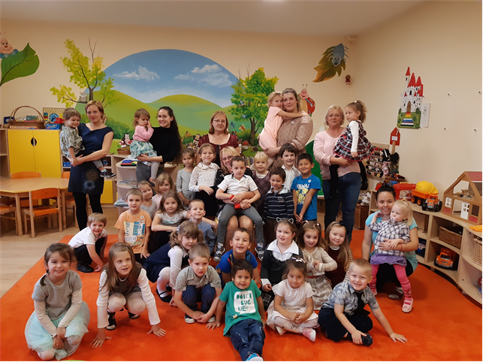
Szeretettel köszöntünk el a Katica csoport dajka néniétől Szalai Antalné Éva nénitől, aki 40 éves munkaviszony után nyugdíjazását kérte. Utolsó munkanapján november 15-én, mindkét csoport kedves kis meglepetés műsorral köszöntötte. Éva néni, a Rezi Óvodában dajkaként eltöltött évek alatt, sok kisgyermek gondozásában segítette az óvodapedagógusok munkáját. Öröm volt vele dolgozni, ilyen figyelmes, gyermekszerető dajka nénit kívánok minden óvodába. Mi az ami a gyermekszeretetén kívül megmarad emlékezetünkben? Többek között azt, hogy sok finom süteményt sütött közöttünk, szerette a szépen gondozott kertet és az éneklést, Szép eszközöket varrt, mesepárnáin még sok kisgyermek hallgatja meséinket.

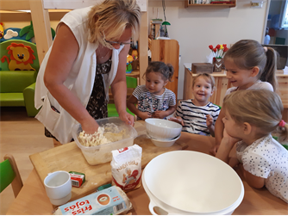

Aktív tagja a község életének, nyugdíjas éveire is ennek folytatását tervezi. Mi is számítunk rá, visszavárjuk rendezvényeinkre, programjainkra. Ezzel a verssel köszöntek el óvodásaink tőle:

Éva néni szeretünk
Búcsúzunk most tőled, drága Éva néni,
Tudjuk, hogy már neked, nyugdíjba kell menni.
Nem is bánnánk, hisz te akkor, kipihenheted magad,
Csak fejünkben, itt motoszkál egy-két kósza gondolat.
Ha te elmész akkor nekünk ki lesz majd a dajkánk?
Ha rajzolunk, színezünk, hogy lesz hegyes ceruzánk?
Ha dicsérnek bennünket, ki örül majd velünk?
Szülinapos tortáinkhoz, ki terít meg nekünk?
Tiszta tányér és pohár lesz e így az asztalra?
Lepotyogott ruháink, hogy kerülnek fogasra?
Cipőinket ki köti be, ha óvó néni nem figyel?
S ki integet majd utánunk, ha iskolába menni kell?
Mégis búcsúzunk most tőled, jó pihenést néked!
De azért tudd, hogy ballagásra vissza várunk téged!

Új dajka nénink sem ismeretlen, Andor-Kiss Bernadettnek hívják. Szeretném bemutatni őt: 2009 óta él családjával Reziben, férjével itt nevelik két kislányukat, akik most óvodánkba járnak. Közgazdasági Szakközépiskolában érettségizett Keszthelyen. Kezdetben légiutas kísérő szeretett volna lenni, dolgozott is a Sármelléki repülőtéren, majd szállodában volt recepciós és kisgyermek animátor. Megszülettek leányai, az ő születésük után erősödött meg benne az a gondolat, hogy gyerekekkel, gyerekek társaságában szeretne dolgozni, ezért 2019-ben elvégezte az óvodai dajka tanfolyamot és óvodánkban töltötte egy hetes gyakorlatát. Ezután örömmel jelentkezett hozzánk.
Szeretettel vártuk, fogadtuk és kívánjuk neki, hogy sok szép, örömteli évet töltsön el óvodánkban.

A nyár folyamán újra megpályáztuk a „Boldog Óvoda” címet. Már harmadszor vehettük át a megtisztelő címet, s azóta mind két csoportban a gyerekek számára havonta boldogságórákat szervezünk. Magyarországon a „Jobb Veled a Világ Alapítvány” szervezésében a Boldogság Intézet szakmai csapata egy teljes programot kidolgozott ki a gyerekek boldogságra való tanítására. Számos vizsgálat bizonyítja, hogy a Boldogságórák csökkentik a tanulók szorongását, miközben erősíti önbizalmukat. Így nemcsak kiegyensúlyozottabbá válnak a gyerekek, de majdan az iskolában is jobban teljesítenek. Ehhez a programhoz csatlakozott immár harmadik éve óvodánk.
„A szeretet drága kincs,
Földön ennek párja nincs.
Oszd meg mással, mégse fogy,
Inkább így lesz még nagyobb.” (Benedek Elek)
Mi történt szeptember óta?
Tavaly óta szerveződtek az óvodába járó gyerekek szülei számára a zárt facebook csoportok, ezek segítik a folyamatos tájékoztatását a szülőknek, illetve betekintést kaphatnak a gyerekek óvodai életébe.
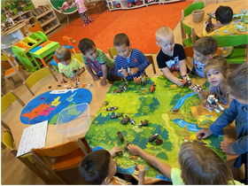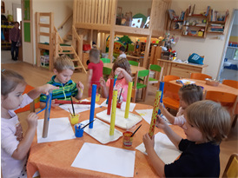

Mi az, ami kiemelnék közülük:

A tavaly elindított tehetségműhelyeink száma bővült, ezekre szívesen járnak a gyerekek. A tavalyi műhelyek, a „Sakk-matt” a barátom műhellyel bővült, amelyet Keserű Veronika vezet.

Most nem tudtuk élőben, de a Rezi tv-n keresztül felköszöntöttük községünk idős lakóit, bízom benne, hogy olyan szeretettel nézték, amilyen szeretettel készültünk. Szüretre és betakarító napra készültünk.

Hagyományteremtő céllal indítottuk két éve a Márton napi lámpás felvonulást. Az idén az óvoda gyermekei és dolgozói délelőtt vitték szét a szeretet lángocskáit a faluban. Olyan ködös és borús volt az idő, hogy csak rövid sétát tettünk egy-egy lámpácskával.

A nyár folyamán másodszor a jelentkeztünk a „A legszebb konyhakertek” – Magyarország legszebb konyhakertjei országos programba. Tavaly elismerő oklevelet kaptunk, ebben az évben pedig örömmel vettük az értesítést, hogy óvodánk kertje a többi pályázó között kiemelkedően szép volt, ezért óvodánk kertjét az értékelés során ORSZÁGOS DÍJRA jelölték. Büszkék vagyunk rá! A személyes díjátadóra most nem kerülhetett sor, de bízunk benne, hogy hamarosan meg tudják tartani és átvehetjük a megtisztelő címet. Köszönöm mindenkinek, aki munkájával, de akár egy-egy növény felajánlásával is segítette ennek az eredménynek az elérését. Fontosnak tartom, hogy a gyerekek milyen környezetben nőnek fel, mit látnak, mit tapasztalnak, miben tevékenykedhetnek gyermekkorukban. Bízom benne, hogy az itt tapasztaltakat felnőttként kamatoztatják életükben.
Ebben az évben szeretnék a Magyarország legszebb konyhakertje közönségdíjat is kiosztani. Külön felkéréssel, ezek között a jelöltek között az Óvodánk kertje is szerepel a 138-as számmal. Tudjuk, hogy kicsi az esély, hisz pici intézmény és község vagyunk, de ha teszünk érte, sikerülhet. A legtöbb tetszik bejegyzést (like-ot, lájkot) gyűjtő kert kapja meg Magyarország legszebb konyhakertje Közönségdíját. Az Óvodánk kertjére a https://www.facebook.com/legszebbkonyhakertek oldalon 2020. november 30. – 2020. december 14. között 2 hétig gyűlnek a szavazatok. Ha még tehetik várjuk a szavazatokat!
Zöld Óvoda programunk részeként sikerült újra megszervezni az elektronikai hulladék gyűjtést. A következő kora tavasszal lesz.
Hagyományaink közé tartozik a Lucázás és a Betlehemes játék eljátszása, amelyek a Karácsony váró ünnepségünk meghittségét, melegségét hozza el mindegyikünk szívébe, lelkébe. Nézzék szeretettel mindkettőt a televízió segítségével.

Így szeretnénk kívánni mindenkinek áldott, békés, szép ünnepet és boldog újévet!

Az óvoda dolgozói és gyermekei nevében
Trezsenyik Zsuzsánna
óvodavezető

